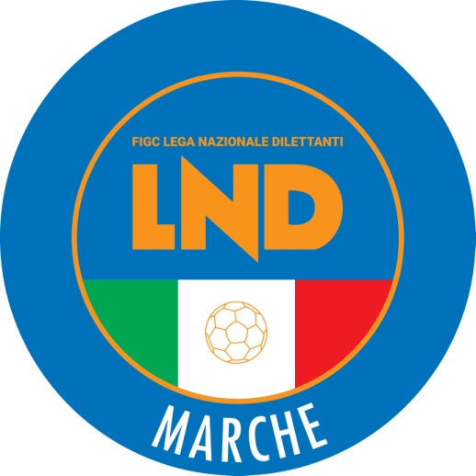 | Federazione Italiana Giuoco Calcio  Lega Nazionale Dilettanti  COMITATO REGIONALE MARCHE  Via Schiavoni, snc - 60131 ANCONA  CENTRALINO: 071 285601 - FAX: 071 28560403  sito internet: www.figcmarche.it  e-mail: crlnd.marche01@figc.it  pec: marche@pec.figcmarche.it
Stagione Sportiva 2021/2022

Comunicato Ufficiale N° 5 del 07/07/2021

SOMMARIO

SOMMARIO 1
COMUNICAZIONI DELLA F.I.G.C. 1
COMUNICAZIONI DELLA L.N.D. 1
COMUNICAZIONI DEL COMITATO REGIONALE 1

COMUNICAZIONI DELLA F.I.G.C.

COMUNICAZIONI DELLA L.N.D.

COMUNICAZIONI DEL COMITATO REGIONALE

DOMANDE DI AMMISSIONE AI CAMPIONATI SUPERIORI PER LE SOCIETA’ NON AVENTI DIRITTO – STAGIONE SPORTIVA 2021-2022

Con riferimento al C.U. n. 4 del 06.07.2021, si comunica che sono aperti i termini per la presentazione delle domande di ammissione ai campionati di categoria superiore, riservate alle società sportive non aventi diritto, relativi alla Stagione Sportiva 2021/2022.
Le domande di ammissione ai Campionati Regionali di ECCELLENZA, PROMOZIONE, PRIMA e SECONDA CATEGORIA, per le Società NON AVENTI DIRITTO, dovranno essere depositate o fatte pervenire al Comitato Regionale Marche, a mezzo plico raccomandato con avviso di ricevimento o a mezzo pec all’indirizzo marche@pec.figcmarche.it entro e non oltre il termine perentorio delle ORE 18,00 DI VENERDÌ 23.07.2021 utilizzando l’allegato modulo, a cui va acclusa la dichiarazione di disponibilità del campo ed il versamento, a titolo di acconto, dell’importo di cui alla tabella seguente.
Si informa che In caso di spedizione a mezzo posta la domanda deve pervenire entro i 3 giorni immediatamente successivi alla data di scadenza.

C A M P I O N A T I | IMPORTO
ECCELLENZA | 2.500,00
PROMOZIONE | 1.900,00
1^ CATEGORIA | 1.400,00
2^ CATEGORIA | 950,00

N.B.
L’omesso versamento dell’acconto della tassa di iscrizione al campionato e la mancata presentazione della dichiarazione di disponibilità del campo comporterà l’automatica esclusione della domanda di ripescaggio.

Il versamenti dovranno essere effettuati secondo le seguenti modalità:

BONIFICO BANCARIO:

IBAN: IT13E0100502604000000001453
BNL – ANCONA
Beneficiario:. Comitato Regionale Marche F.I.G.C. – L.N.D.

Non sono ammessi i versamenti mediante assegno bancario.

Deve essere compilato e allegato anche il modulo punteggio necessario nella compilazione delle graduatorie.

Si informa che le graduatorie verranno stilate in applicazione a quanto pubblicato nel C.U. n. 4 del 06.07.2021 del Comitato Regionale Marche e che verranno pubblicate in apposito Comunicato Ufficiale in cui verrà indicato il termine entro cui comunicare eventuali controdeduzioni.
Decorso tale termine le graduatorie, ufficializzate mediante pubblicazione in Comunicato Ufficiale diverranno definitive.
Si evidenzia che la presentazione della domanda di ammissione al Campionato superiore non esime dal presentare la domanda di iscrizione al Campionato di competenza che deve essere sempre e comunque effettuata; la stessa è propedeutica e necessaria per l’eventuale ammissione al Campionato superiore.

Si ribadisce che, come già pubblicato nel CU n. 116 del 14.06.2021, allo stato, qualora al termine delle iscrizioni ai vari campionati dovessero verificarsi defezioni, si procederà al completamento degli organici, con le modalità pubblicate nel CU n. 4 del 06.07.2021, soltanto nel caso in cui gli stessi siano di numero inferiore a:
16 squadre per ECCELENZA:
32 squadre per PROMOZIONE
64 squadre per PRIMA CATEGORIA
128 squadre per SECONDA CATEGORIA
Ovviamente il completamento degli organici sarà effettuato fino al raggiungimento dei suddetti numeri.

ORARIO UFFICI

Si comunica che la Sede Regionale, causa emergenza da Covid 19, è chiusa al pubblico; per eventuali eccezionali richieste di accesso è necessario prendere accordi per e-mail crlnd.marche01@figc.it pec marche@pec.figcmarche.it o per telefono ai seguenti recapiti:
Segreteria 071/28560404
Ufficio Amministrazione 071/28560322
Ufficio Tesseramento 071/28560408
Ufficio emissione tessere 071/28560401

Pubblicato in Ancona ed affisso all’albo del Comitato Regionale Marche il 07/07/2021.

Il Segretario  (Angelo Castellana) | Il Presidente  (Ivo Panichi)

